**B1-K1 wp2 en wp3-Geb**

**Instructie – installeren stand**

**Configuratie**

**Rehan Zulmai**

**Maak een gebruikersinstructie over het volgende:**

1. Vmware met daarop een geinstalleerde Windows 10 Enterprise editie
2. Maak een admin gebruiker aan op het systeem en een account gebruiker waarbij de gebruiker niks kan installeren
3. Gratis Tekstverwerker applicatie
4. Adobe reader
5. Gratis Anti-virus
6. Chrome browser

**Mijn werk**

**1, Download eerst Vmware workstation. En installer hem.**

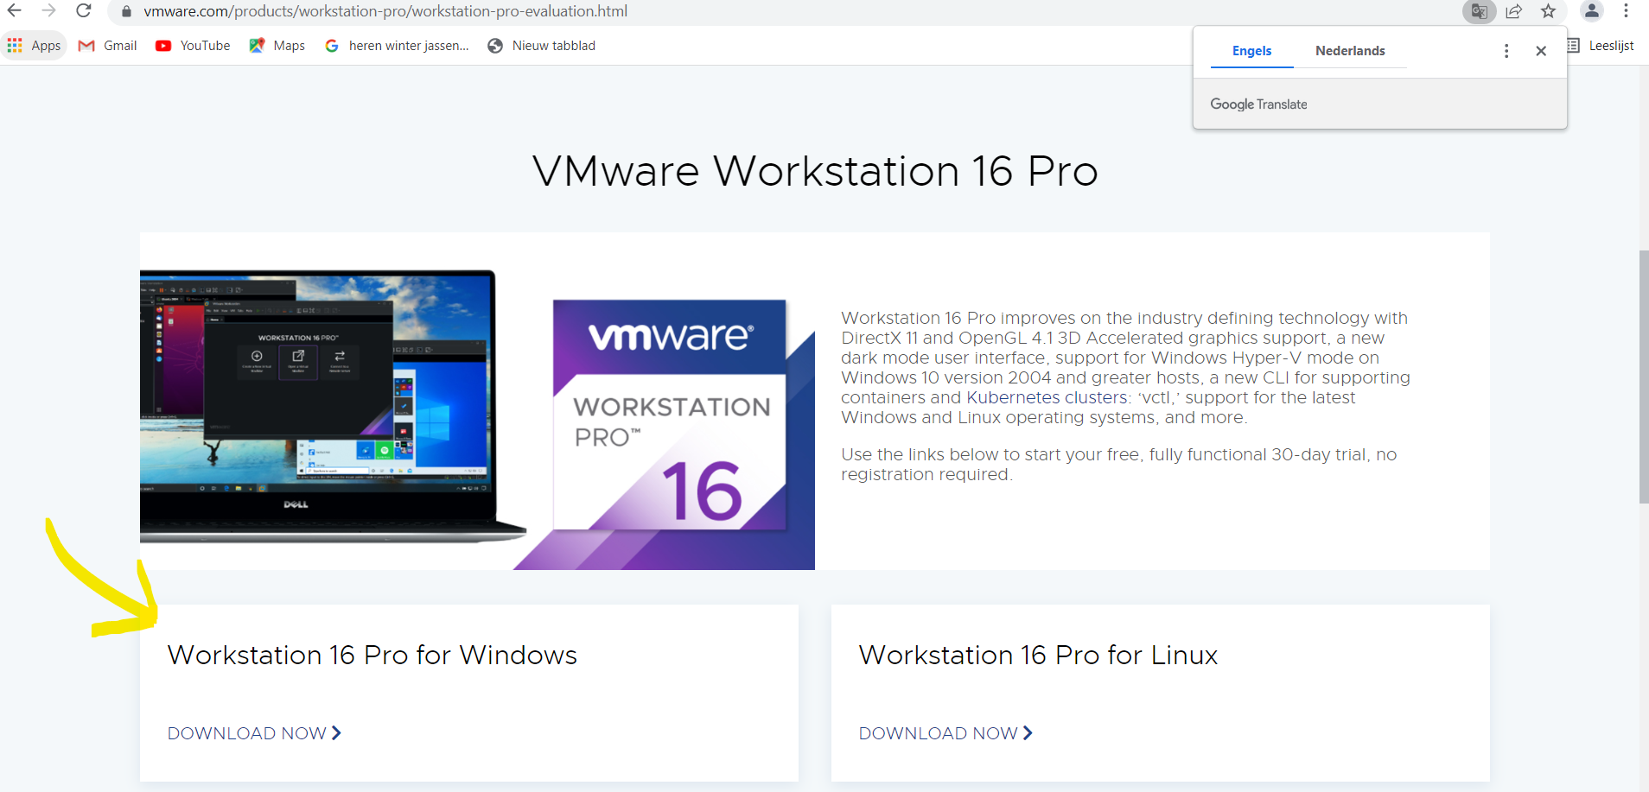

**2, Create a New Virtual Machine om je Vm te starten. En volg de stappen.**

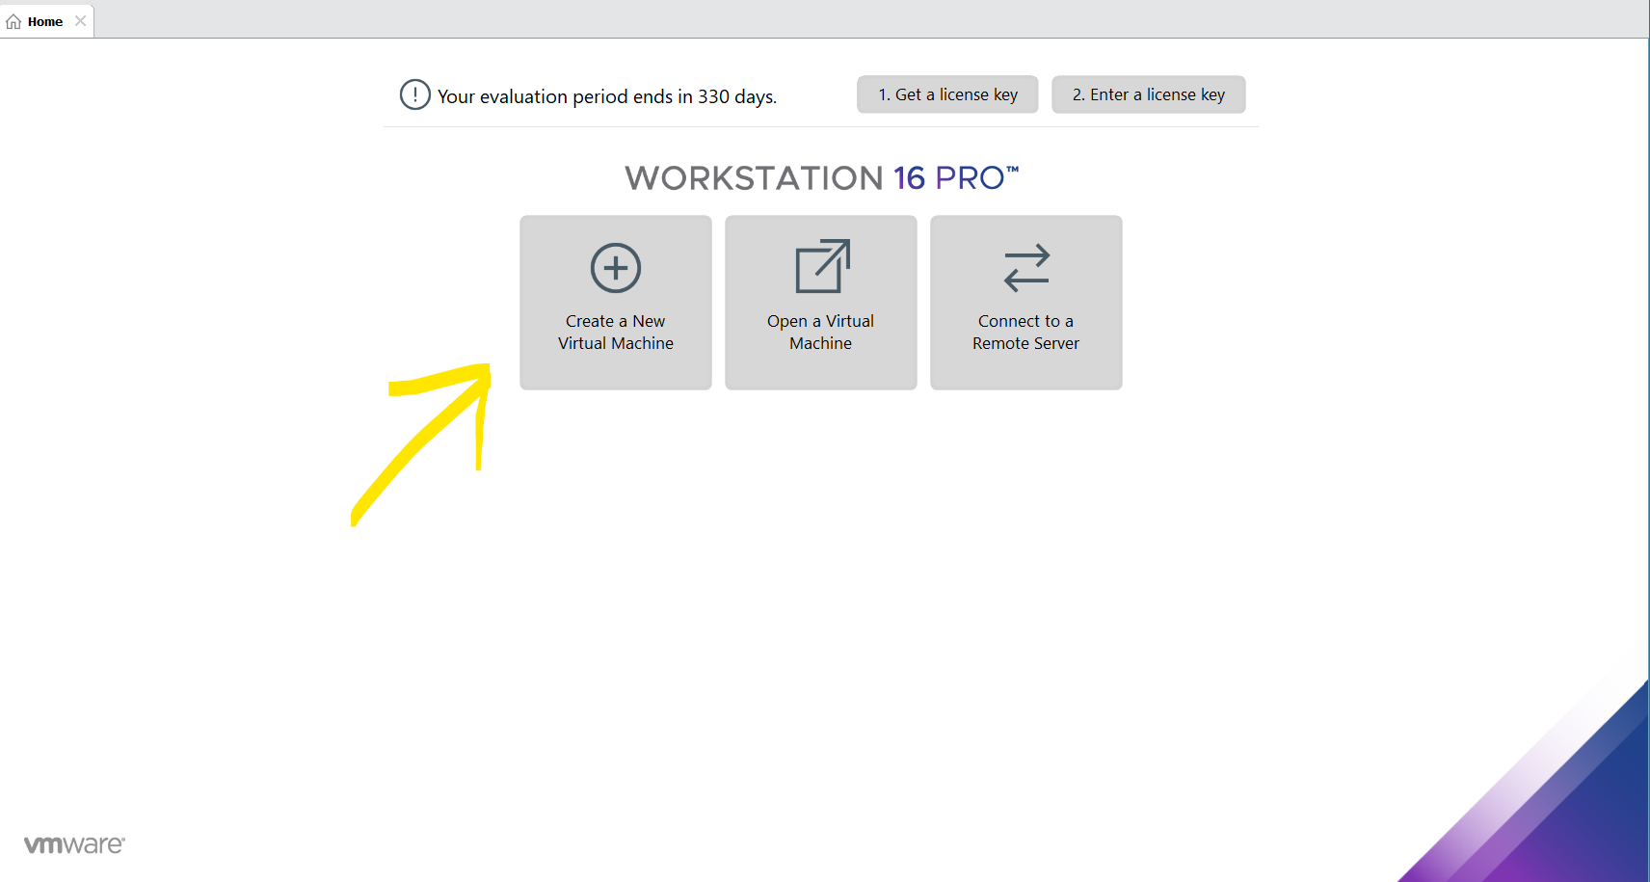

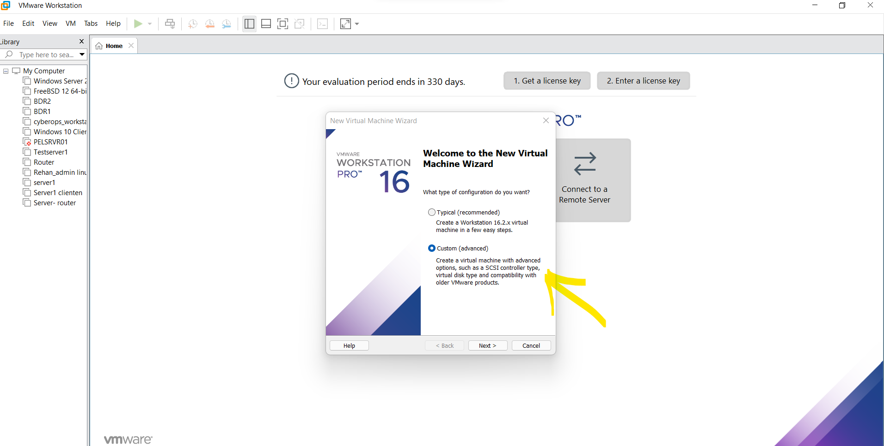

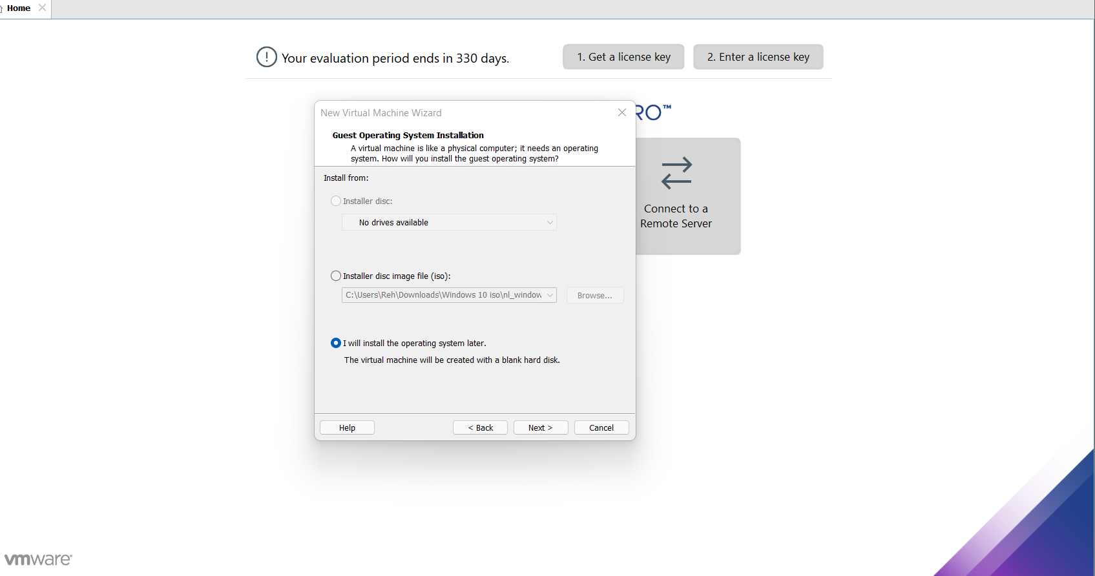

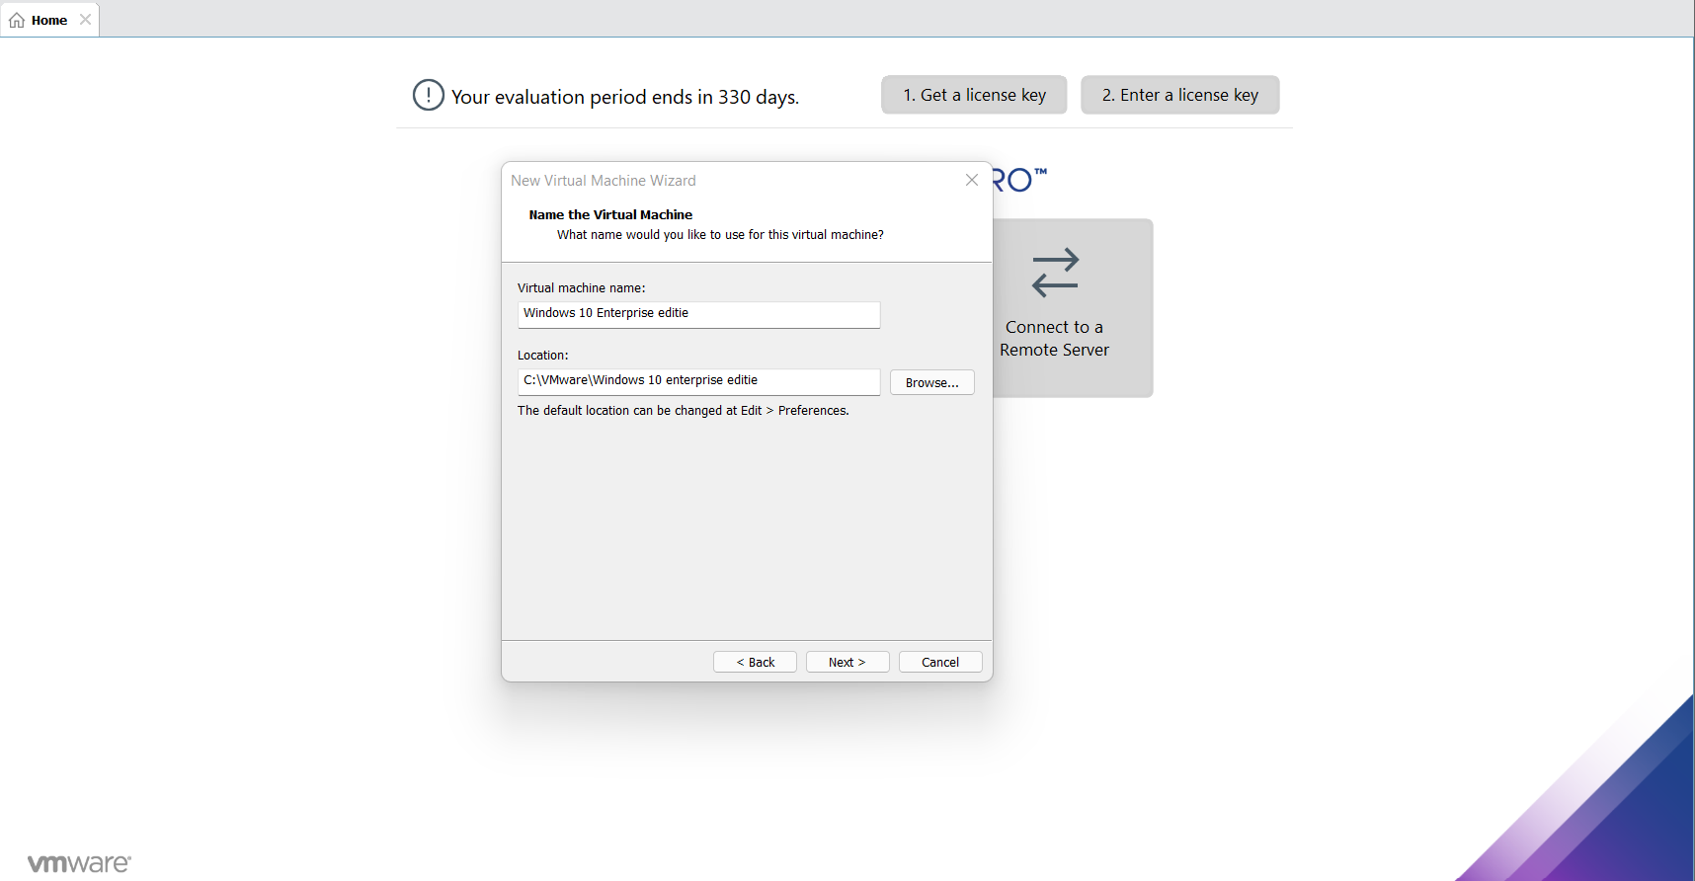

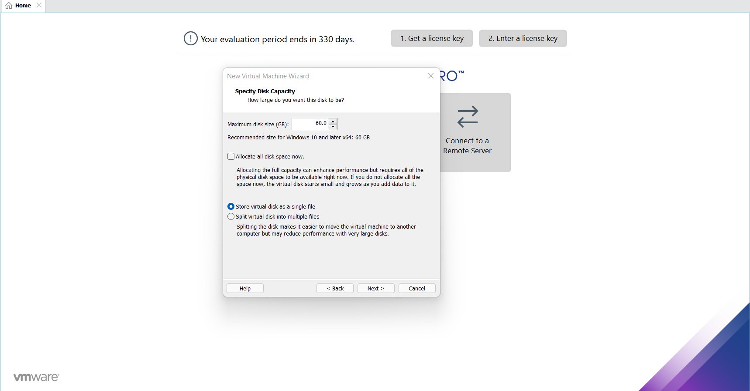

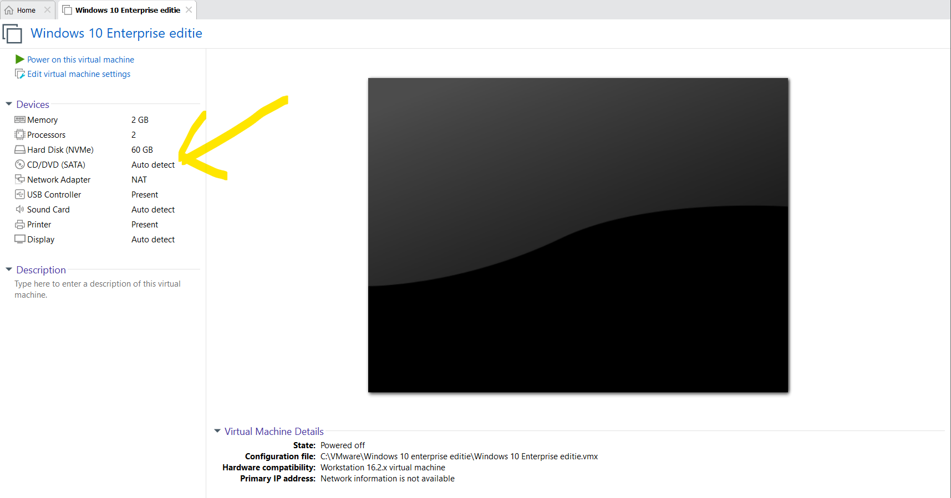

**3, Installeer ISO om verbinding te maken met je Vm. Sla ISO op en power on the Virtual machine.**

**4, Download al de aangegeven software en installeer.**

**5, Maak een admin gebruiker aan op het systeem en een account gebruiker waarbij de gebruiker niks kan installeren.**



